說曾公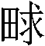編鐘銘文的“駿聲有聞”

（首發）
蔣文
復旦大學出土文獻與古文字研究中心

曾公編鐘2019年出土於湖北隨州棗樹林曾國貴族墓地M190。《江漢考古》2020年第1期公佈了其中一件鎛鐘和兩組甬鐘的銘文圖版、摹本及初步釋文；鎛鐘和甬鐘的銘文內容基本一致，鎛鐘銘文單獨成篇，甬鐘銘文連讀成篇。無論從歷史還是從語言文字的角度來說，曾公編鐘銘文都具有重要價值，值得進一步研究的地方有很多，這篇雕蟲小文只想就其中一小段文句的釋讀略作討論。
銘文中有一段與“南公”有關的敘述，整理者釋文作：“南公之剌（烈），䰻（吾）聖有聞，陟降上下，保埶子孫。”我們認為這段讚美南公之辭當釋讀作：“南公之剌（烈），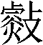（駿）聖（聲）有聞，陟降上下，保埶（艾/乂）子孫。”
整理者釋為“䰻”之字在鎛鐘上鏽蝕不清，甬鐘A組中該字作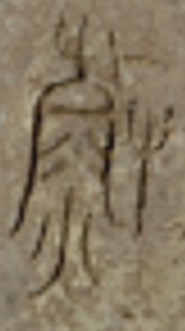 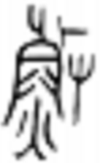、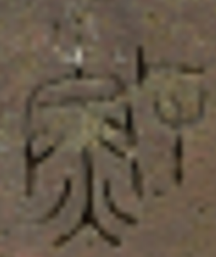 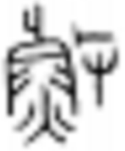（該組甬鐘有部分銘文重複），甬鐘B組中作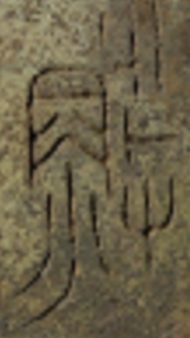 。2020年4月28日《江漢考古》微信公眾號推送了《曾公編鐘銘文初步釋讀》一文後，有學者在微信朋友圈就此字的釋讀發表了意見。李松儒說“所謂的‘䰻’其實是‘濬’的省‘目’加‘攴’之形（摹本‘水’形或誤摹為‘火’形），該字可讀為‘睿’。”袁金平說“‘南公之剌’後一字應釋為‘睿’”。
按，將此字與“睿”一系字聯繫這個思路顯然是正確的。此字可隸作“”，分析為从“火”从“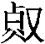”聲（“攴”“又”通用無別）。“”即“睿/叡/㪫”“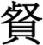”等字的聲符。“”象手（“又”）持鏟臿之類的工具（“歺”）疏鑿阬谷、溝壑（“”），是疏濬之“濬”和谷壑溝壑之“壑”的共同表意初文，一形多用，兼有“濬”和“壑”兩音。
那麼，从“”得聲的這個“”字應該讀為什麼詞呢？我們認為，在這裡“”取“濬”音，从“（濬）”聲的“”和《詩經·大雅·文王有聲》“遹駿有聲”之“駿”記錄的是同一個詞。
將“（濬）”聲之“”讀為“駿”相當直接。“駿”和“浚”古同音，而“濬”和“浚”為一字異體。王弼本《周易·恆》初六、上六“浚恆”之“浚”，鄭本作“濬”，上博簡《周易》作“㪫”；《尚書·益稷》“濬畎澮”之“濬”，《史記·夏本紀》作“浚”。既然我們將“”分析為由“（濬）”得聲，讀為“駿”就完全沒有問題了。
將“”和“駿”聯繫之後，“”後面的“聖”自然就當讀為“聲”。“駿聲”應與《詩經·大雅·文王有聲》“文王有聲，遹駿有聲”有關。《文王有聲》之“駿”一般從鄭箋訓為“大”，“駿聲”之“駿”宜作同樣的理解，它和“俊德”“峻德”“駿命”“峻命”等詞語中的“駿/俊/峻”很可能記錄的是同一個詞（“浚”“駿”“俊”“峻”上古皆同音），皆表示“大”之類的意思。“駿聲”之“聲”即“文王有聲”“遹駿有聲”之“聲”，意為“聲名、聲譽”，且這種聲名聲譽是偏正面的，“聲”猶《大雅·卷阿》之“令聞”、《豳風·狼跋》之“德音”。
清代學者朱駿聲之名即取自《文王有聲》，其字“豐芑”則取自同詩“豐水有芑”。“駿聲”作為一個成詞在傳世文獻中出現得偏晚（似首見於《後漢書·鄭孔荀列傳·荀彧》“公業稱豪，駿聲升騰”），但既然春秋中期時基本纂成的《詩經》中已出現了“遹駿有聲”這樣的句子，春秋中期前段的曾公編鐘銘文使用“駿聲”一詞也毫不奇怪。
總之，“（駿）聖（聲）”就是“大的聲名”。“駿聲有聞”是一個受事主語句，“駿聲”是“聞”的受事。“聞”前面的“有”應即《詩經》中常見的出現在單音節動詞前面的助詞“有”。“聞”即《小雅·鶴鳴》“鶴鳴于九皋，聲聞于天”、《大雅·崧高》“揉此萬邦，聞于四國”之“聞”（只不過《鶴鳴》《崧高》這兩句“聞”後用“于”來引進施事者，語義更加顯豁），這個“聞”是“被聽到、被傳播”之意，也可翻譯成“聞名、彰聞、著稱”之類。“駿聲有聞”可譯為“大的聲名被傳播/聞名”。曾公編鐘“南公之剌（烈），（駿）聖（聲）有聞，陟降上下，保埶（艾/乂）子孫”這段話的大意是：南公的功業，大的聲名被傳播/聞名，（南公）升降上下，安保養護子孫。
討論完“駿聲有聞”後，本文還想附帶提出兩則小猜想。
第一則關於曾公編鐘銘文敘述“伯括”的那段話。這段話依拙見可釋作：“淑=（淑淑）白（伯）舌（括），小心有德，召（昭/劭）事一<上>帝，遹褱（懷）多福，左右有周，□神其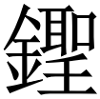（聲），受是不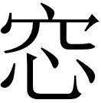（寧），不（丕）顯其靈，甫（匍）匐辰（振/祗）敬。”我們認為“”也是“文王有聲”之“聲”、表聲譽。“□神其（聲），受是不（寧），不（丕）顯其靈，甫（匍）匐辰（振/祗）敬”可能是ABAB形式的句段——“□神其（聲）”與“不（丕）顯其靈”對應，“受是不（寧）”與“甫（匍）匐辰（振/祗）敬”對應。“□神其（聲）”“不（丕）顯其靈”似可與《商頌·殷武》“赫赫厥聲，濯濯厥靈”對讀，是讚美伯括聲譽、威靈之辭；“受是不（寧）”“甫（匍）匐辰（振/祗）敬”則是描述伯括不敢安寧懈怠、全力以赴恭恭敬敬。如果這一推測不誤，或許可以為考慮“神”字上面那個難識之字提供一點線索。
第二則關於秦公鎛銘文的“叡尃（敷）明井（刑）”。一般似將“叡”理解成“睿智”之意，現在看到曾公編鐘銘文“—駿”之例，不知是否可以考慮將秦公鎛的“叡”讀為“駿”、訓“大”，“駿敷”或表“大大地敷布”一類意思。

2020年5月1日

郭長江、凡國棟、陳虎、李曉楊：《曾公編鐘銘文初步釋讀》，《江漢考古》2020年第1期。
見鎛鐘第21-23行。甬鐘A組M190：244左鼓部、M190：236右鼓部、M190：236左鼓部。甬鐘B組M190：235左鼓部、M190：231鉦部。
同樣的內容ee（單育辰）亦發布於簡帛網討論區（http://www.bsm.org.cn/forum/forum.php?mod=viewthread&tid=12454）。該討論帖中還有其他網友的發言涉及到本文所討論的字詞，此恕不引。
甬鐘B組的形中，“歺”的上部筆劃錯誤地偏移到全字右半去了。
詳參鄔可晶：《說金文“”及相關之字》，《出土文獻與古文字研究》第五輯，第216-235頁。
偶有人提出不同意見，如林義光解此“駿”為“長”、和金文“畯尹四方”“畯臣天子”“畯保四國”“畯在位”之“畯”聯繫（見林義光：《詩經通解》，中西書局，2012年，第326頁）。按：解為“長”似不如鄭箋解為“大”；金文“畯”如何理解尚無定論，仍有待研究，但金文中部分“畯”確實有可能可與“遹駿有聲”之“駿”聯繫。
用例如：《尚書·堯典》“克明俊德”，《禮記·大學》引作“克明峻德”；《詩經·大雅·文王》“駿命不易”，《禮記·大學》引作“峻命不易”。
具體來說，屬上古漢語受事主語句的意合句類型。關於意合句，參姚振武：《先秦漢語受事主語句系統》，《中國語言》1999年第1期；亦可參姚振武：《上古漢語語法史》，第401-405頁。
李松儒、ee（單育辰）認為“保埶”讀為“保乂”，可從，但舉《尚書·康王之誥》“保乂王家”與銘文不夠貼合。銘文“保艾（/乂）子孫”更接近於《詩經·小雅·南山有臺》的“保艾爾後”。

